…………………………………………….
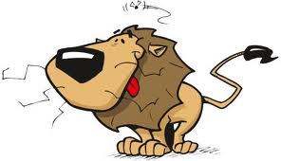
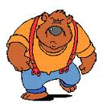

Aslan ormandaki hayvanları sarayına davet etmiş. Hem onlarla tanışmak, hem de ormanın sorunlarını konuşmak istiyormuş. İlk olarak içeri giren ayı, saraydaki kokuyu beğenmemiş. Eliyle burnunu tutup yüzünü buruşturmuş. Ağzından da “Öffff çok pis kokuyor.” Sözleri dökülmüş. Aslan bu işe çok kızmış. Sarayını kötüleyen ayıyı bir pençede yere serip öldürmüş. İkinci olarak saraya giren maymun, olanları gördüğü için “Efendim sarayınız mis gibi kokuyor.” Demiş. Aslan maymuna da kızmış. Abartıyor, bana şirin görünmek istiyor diyerek, bir pençede maymunun da işini bitirmiş. Bütün bu olayları gören tilki aslanın huzurunda tek bir söz bile söyleyememiş. Bu kez aslan sormuş.“Söyle bakalım sarayımı beğendin mi?Kokusu nasıl ? Tilki işi kurnazlığa vurarak. “Sayın kralım ben bu günlerde nezle olmuşum da burnum koku almıyor.” Demiş.
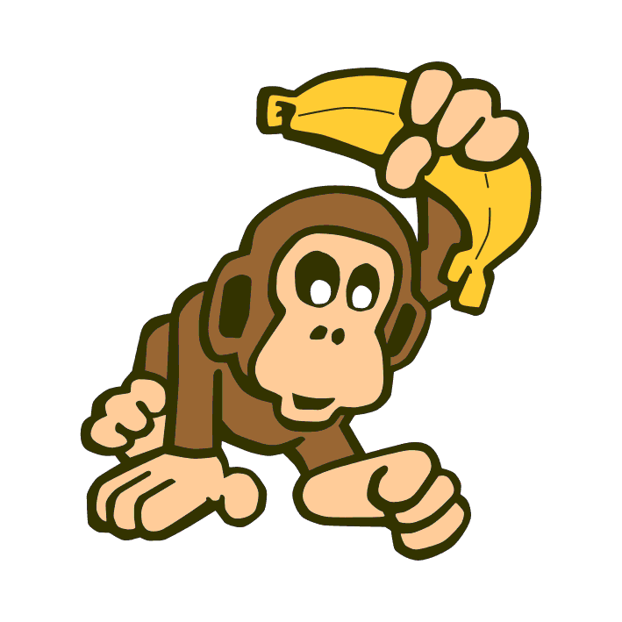
Aşağıdaki soruları yukarıdaki masala göre yanıtlayınız.

1. Aslan, ormandaki hayvanları neden davet etmiş?
……………………………………………………………………………………………………………………………………………………………………
2.Aslan , ormandaki hangi hayvanları davet etmiş?
……………………………………………………………………………………………………………………………………………………………………
3.Saraya ilk olarak kim gelmiş?
……………………………………………………………………………………………………………………………………………………………………
4.Aslan,ayıya neden kızmış?
…………………………………………………………………………………………………………………………………………………………………
5.Aslan,maymuna ne yapmış? Neden?
………………………………………………………………………………………………………………………………………………………………….
………………………………………………………………………………………………………………………………………………………………….
6.En son kim gelmiş? Gelen hayvan nasıl davranmış?
…………………………………………………………………………………………………………………………………………………………………………………………………………………………………………………………………………………………………………………………………………
7.Sence masalın başlığı ne olmalıymış?
……………………………………………………………………………………………………………………………………………………………………

Geçen dönemki bilgilerimizi hatırlayalım .Atasözü ne demekti ?
”Aslan yatağından belli olur.” Atasözünün anlamını araştırınız.
Bu atasözünü birkaç cümle ile açıklayınız.
……………………………………………………………………………………………………………………………………………………….
………………………………………………………………………………………………………………………………………………………………………………………………………………………………………………………………………………………………………………………………………………………………………………………………………………………………………………………………………………………………………………………………………………………………………………………………………………………………………

